（格式二～七）應收票據明細表
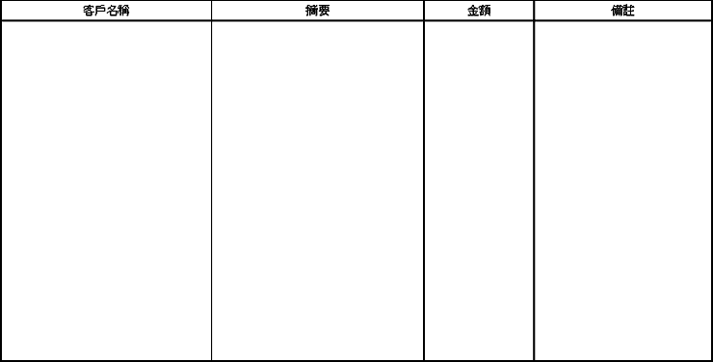
說明：１、按關係人及非關係人分別列報。
２、非關係人之應收票據各戶餘額超過本科目金額百分之五者應分別列報，其餘得合併列報，金額重大之關係人應收票據應分別列報。

